**SISTEMA DE PASSAGEM DE ÔNIBUS**

Daniel de Lima Mazali

Discente do Ensino Médio com Habilitação em Desenvolvimento de Sistemas –

Eteclins, Lins-SP, Brasil [daniel.mazali@etec.sp.gov.br](mailto:daniel.mazali@etec.sp.gov.br)

Gisely Fernanda Dias Pereira

Discente do Ensino Médio com Habilitação em Desenvolvimento de Sistemas –

Eteclins, Lins-SP, Brasil [gisely.pereira@etec.sp.gov.br](mailto:gisely.pereira@etec.sp.gov.br)

Gustavo Gabriel de Oliveira Lima

Discente do Ensino Médio com Habilitação em Desenvolvimento de Sistemas –

Etec lins, Lins-SP, Brasil [gustavo.lima216@etec.sp.gov.br](mailto:gustavo.lima216@etec.sp.gov.br)

Gustavo Henrique da Silva Melo

Discente do Ensino Médio com Habilitação em Desenvolvimento de Sistemas –

Etec Lins, Lins-SP, Brasil

[gustavo.melo47@etec.sp.gov.br](mailto:gustavo.melo47@etec.sp.gov.br)

**RESUMO**

A ideia do sistema surgiu com o pensamento de facilitar passageiros de ônibus a visualizar a quantidade de passagens que possui, empresas de ônibus utilizam um cartão RFID com uma passagem única ou cartões recarregáveis e pensando em passageiros que utilizam cartões recarregáveis o sistema surgiu.

De acordo com pesquisas realizadas pelos desenvolvedores do sistema, a maior parte dos participantes de pesquisas do Google forms acreditam que o sistema facilitará a utilização de cartões em ônibus.

O principal objetivo do sistema é criar uma página web que será acessada pelo usuário, ao colocar em no navegador https://www.sgpo.online/ será possível acessar o sistema e nesta página web através do login que será distribuído pelo administrador ser possível ver as informações de seu cadastro como nome, ID, tipo de acesso e a quantidade de passagens, além de poder ver o horário dos ônibus.

**Palavras-Chaves:** Passagem, Ônibus, Cartão.

**ABSTRACT**

The idea of ​​the system came up with the thought of facilitating bus passengers to visualize the amount of tickets they have, bus companies use an RFID card with a single ticket or rechargeable cards and thinking about passengers who use rechargeable cards, the system came up.

According to surveys conducted by system developers, most respondents to Google forms surveys believe the system will facilitate the use of cards on buses.

The main objective of the system is to create a web page that will be accessed by the user. see your registration information such as name, ID, type of access and number of tickets, in addition to being able to see the bus schedule.

**Keywords:** Ticket, Bus, Card.

# 1. Introdução

O embarque de ônibus se tornou mais fácil ao longo dos anos, já que antigamente era necessário um papel para a confirmação da compra da passagem ou poderia ser pago na hora, com o aumento dos cartões que diminuiu o uso do dinheiro em espécie tanto que os transportes passaram a utilizar um cartão para o embarque.

De acordo com entrevistas realizadas no começo começo do ano pessoas relataram que tiveram situações onde ao subir no ônibus, o passageiro não possuía saldo em seu cartão de embarque e por isso o passageiro não pode utilizar o transporte, assim como foram feitas pesquisas no google forms sobre como um sistema informativo poderia vir a ajudar passageiros de ônibus e a iniciativa foi bem aceita e por esta razão decidiu-se criar um sistema com o objetivo de ajudar e auxiliar passageiros que passam por estas situações.

A pergunta problema deste trabalho é como um sistema para controle de passagens de ônibus pode auxiliar os passageiros a controlar seu cartão de embarque e obter informações de seus créditos? Será desenvolvido um site para que este passageiro consiga visualizar todas essas informações de seu cartão RFID (Radio-Frequency Identification) como por exemplo os dados de seu login a quantidade de crédito que possui em seu cartão e a identificação do cartão, já que todo cartão RFID possui um código de identificação.

**2. Fundamentação Teórica / Bases Tecnológicas**

**2.1 Programação Orientada a Objetos**

De acordo com Santos (2001), a programação orientada a objetos é a linguagem de programação mais utilizada entre os desenvolvedores, pelo fato de suportar diversas linguagens de programação como Java, PHP, C#, Python e C + +, não é apenas utilizada apenas em desenvolvimento existem outras áreas como a criação de CLPs (que é um Controlador Lógico Programável) e a criação de máquinas que utilizam POO.

Essa programação armazena dados como atributos ou em métodos, conhecida pela segurança em armazenar dados e a possibilidade de reaproveitar códigos, POO é uma Programação Orientada a Objetos e consiste num paradigma de linguagem de programação onde se usam classes e objetos, criados a partir de modelos. Esta linguagem de programação foi criada em 1970 por Alan Kay.

**2.2 Linguagens de Programação**

**2.2.1 PHP**

De acordo com Welling e Thomson (2005), PHP (PHP *Hypertext Preprocessor*) foi criado em 1994 por Rasmus Lerdorf e aprimorado por outras pessoas cerca de 3 vezes criando a linguagem de programação que se conhece hoje em dia, sendo uma linguagem de código-fonte aberto, tornou mais fácil a utilização desta linguagem.

Rasmus Lerdof criou utilizando a linguagem de programação C, inicialmente com a função de contar currículos e apenas anos depois o PHP veio a ser utilizado na aplicação WEB, no HTML (Linguagem de Marcação de HiperTexto) os códigos PHP se encontram em *scripts* que se ligam ao servidor como na imagem abaixo:

**Figura 1 -** Servidor

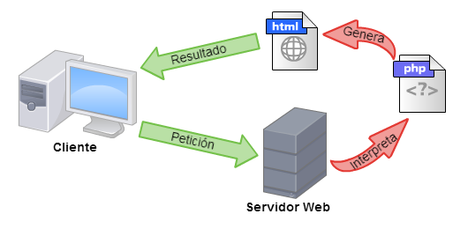

Fonte: <http://contenidos.sucerman.com/nivel2/web1/unidad4/leccion1.html>, 2022.

A Figura 1, nos mostra como um servidor funciona, o PHP interpreta a petição de um usuário e o HTML gera uma resposta para este usuário, esta resposta é um site que é estilizada com CSS(*Cascading Style Sheets*).

A versão mais recente do PHP é a 8.1.5 (14 de abril de 2022), porém a versão mais utilizada é a 7.0.

**2.2.2 JavaScript**

Conforme Flanagan (2012) o JavaScript é uma linguagem de programação web e uma grande maioria dos sites atuais utilizam, não apenas sites também é utilizado em consoles de jogos, tablets e smartphones o JavaScript sendo uma das três tecnologias fundamentais que todo desenvolvedor deve conhecer assim como o HTML e CSS, o Javascript tem como função complementar ações que o CSS nem o HTML podem fazer, uma linguagem dinâmica interpretada e não tipada que funciona bem com POO.

Criado por um empregado da Netscape Corporation Brendan Eich e essa tecnologia chegou ao servidor da empresa em setembro de 1995.

A última JavaScript lançada é a versão do ECMAScript 2018 (junho de 2018).

**2.3 Front-End**

**2.3.1 HTML**

De acordo com Andrei Longen (2022) Essa tecnologia faz parte da Tríade que todo desenvolvedor deve conhecer, HTML é linguagem de marcação para hipertextos e é usada na construção de páginas na *web* a função dessa linguagem de marcação de hipertexto é montar a estrutura de uma página na web e com determinadas formatações como *tags*, parágrafos e outros.

Foi criado em 1990 por Tim Berners-Lee e sua última versão é o HTML5, que foi lançado em 2014.

**2.3.2 CSS**

Conforme W3School (2011) Essa tecnologia formata a informação que recebe do HTML e molda essa informação e a estiliza, portanto ao visualizar um site colorido com vídeos e fotos em lugares e em formatos diferentes se sabe que o CSS foi utilizado, antes da criação do CSS ao ver a dificuldade em estilizar páginas apenas com HTML, Håkon Wium Lie e Bert Bos criaram o CSS em 1994 e sua última versão é o CCS3.

**2.4 Frameworks**

De acordo com Barros (2022) Frameworks são como templates, eles nos oferecem a base de qualquer tipo de criação, são um conjunto de códigos genéricos utilizados em desenvolvimento de sistemas ou em aplicações, com elementos básicos que agregam na criação de um sistema ou aplicação.

Frameworks possuem um código aberto e seus componentes já estão prontos para a utilização e a personalização de seus elementos, por esta razão o tempo de desenvolvimento de um sistema é reduzido

**2.4.1 Bootstrap**

Conforme Lima (2021), O Bootstrap (<https://getbootstrap.com/docs/5.2/getting-started/download/>) é uma framework que possui um código fonte aberto ou seja, qualquer pessoa pode ter acesso a seus códigos, ele facilita a criação de comandos HTML e estiliza as páginas de maneira mais fácil e rápida, em sites ele é usado para fazer uma página ficar responsiva de uma maneira que com CSS seria um processo mais longo com uma quantidade maior de códigos e com Bootstrap o tempo é reduzido assim como a quantidade de códigos.

Foi lançado para o uso em 19 de Agosto de 2011 e está na versão 5.1.3.

**2.5 Banco de Dados**

**2.5.1 Linguagem SQL (Standard Query Language)**

De acordo com Furtado (2013) esta linguagem universal está relacionada com a manipulação de dados, ou seja, os SGBDRs e com esta linguagem são criadas as tabelas, colunas e relações de dados.

Foi criado em 1970 dentro dos laboratórios da IBM e já estamos no **SQL**:2016.

**2.5.2 SGBD MySQL**

Conforme Ricardo (2013), O Sistema gerenciador de banco de dados MySQL é um software que utiliza a linguagem SQL como interface e nos permite manipular as informações armazenadas em um banco de dados, conhecido por fácil utilização, com uma interface simples e que possui uma grande compatibilidade com diversos sistemas operacionais.

Criado em 1980 por Roger Sippl.

**2.6 Ferramentas**

**2.6.1 Visual Studio Code**

Segundo Akira Hanashiro (2021) O visual studio code (<https://code.visualstudio.com/download>) tem como objetivo editar códigos, possui um código aberto, foi desenvolvido pela Microsoft e por ele é possível montar a estrutura de um site. Onde irá reunir CSS, JavaScript, PHP, HTML e outras linguagens de programação. Ele também corrige a estrutura de um código, complementa códigos e tem ligação com o Git.

Foi criado em 2015 pela Microsoft e sua última versão é 1.64.0 (3 de fevereiro de 2022).

**2.6.2 XAMPP**

Segundo Rodrigo Lossio (2019) Através do XAMPP (<https://www.apachefriends.org/pt_br/download.html>)se pode simular um servidor web localmente, a fácil visualização do esta sendo feito transformou o xampp em uma incrível ferramenta de teste, é uma ferramenta gratuita que pode ser utilizada em diversas plataformas, não é necessário a conexão com a internet e suporta diversas linguagens assim como banco de dados.

Foi criada em 2002 e já se encontra na versão 8.1.2.

**2.6.3 MySQL Workbench**

De acordo Almeida (2012) MySQL Workbench (<https://dev.mysql.com/downloads/workbench/>) tem como função criar o relacionamento entre diversos dados, é capaz de manipular esses dados utilizando a linguagem SQL e a criação do banco de dados e das tabelas podem ser feitas pelo modo visual.

Criada em 1980 por David Axmark e sua última versão é 8.0.21 (13 de julho de 2020).

**2.7 Tecnologias Utilizadas**

**2.7.1 RFID**

De acordo com o site I3C (2020), O RFID (Radio Frequency Identification ou Identificação por Radiofrequência) utilizando ondas eletromagnéticas que permitem acessar dados que estão armazenados em um microchip, que possui uma antena pequena e com ela se emite um sinal para identificar os dados que estão armazenados no microchip.

Um sistema RFID possui tag ou cartão, leitores e antenas, uma parte de infraestrutura e os ERP 's (Enterprise Resource Planning) que geram os dados da tag.

RFID funciona da seguinte maneira: um aparelho com a função de leitura envia através de uma antena sinais de radiofrequência em busca de um cartão para ser identificado, quando um cartão é atingido pela radiação ocorre uma ligação entre o cartão e a antena que possibilita a dados armazenados no cartão possam ser recebidos pelo leitor, com a informação recebida ela é enviada para o banco.

**2.7.2 LCD (Liquid Crystal Display)**

Conforme Emerson Alecrim (2021) é uma tecnologia que nos permite exibir imagens, vídeos e textos em monitores de computador, televisores, celulares e outros dispositivos.

Foi criado em 1964 nos Estados Unidos por George H. Heilmeier porém sua aplicação veio anos depois.

**2.7.3 WI-FI**

De acordo com o site Cisco (2022), WI-FI é uma tecnologia sem fio que permite a conexão com diversos dispositivos sem fio que através de um roteador podemos nos conectar a um wi-fi, ou seja, a internet possibilita a troca de informações entre dispositivos, criando uma rede.

Foi criado durante a segunda guerra mundial pela atriz Hedy Lamarr em 1997.

**2.7.4 ESP32**

De acordo com o site Curto Circuito a ESP 32 é uma placa de desenvolvimento que tem uma certificação Anatel e é composta por WiFi + Bluetooth BLE + Microprocessador entre outros recursos. Tem como objetivo fazer uma comunicação sem fio através do WIFI ou através do Bluetooth.

Foi criado e desenvolvido pela Espressif Sistemas em 6 de setembro de 2016.

**2.7.5 Git**

De acordo com o site oficial do Git (2022) o Git é um sistema de controle de versões, ou seja, ele auxilia o VScode a gerenciar as várias versões de um desenvolvimento, sendo este o desenvolvimento de um documento ou sistema, com ele a equipe de desenvolvimento pode gerenciar as alterações no código fonte em tempo real.

O Git é um sistema gratuito que possui código fonte aberto que pode ser utilizado em diferentes projetos, desde grandes a pequenos.

Criado em 2005 por Linus Torvalds, e se encontra na versão 2.4.46 (7 de agosto de 2020).

**2.7.6 Apache**

Segundo Souza o Apache é um servidor, os servidores são responsáveis por guardar as informações de um sistema para quando o usuário acessar um determinado site as informações armazenadas do Servidor serão expostas.

A finalidade do Apache é ligar o servidor e o usuário através de uma interface, possui um código fonte aberto e é gratuito.

A finalidade do Apache é ligar o servidor e o usuário através de uma interface, possui um código fonte aberto e é gratuito.

**2.7.7 MariaDB**

Conforme o site oficial MariaDB (2022), o servidor MariaDB é um banco de dados relacional, que possui código fonte aberto, foi criado por desenvolvedores originais da MySQL e é muito utilizado em navegação em nuvem.

Foi criada por Michael Widenius e foi lançada em 2009 sua última versão é MariaDB 5.2.

**2.7.8 Docker**

De acordo com o site oficial (2020), o Docker é uma plataforma *open source* que tem como objetivo facilitar a criação e administração de ambientes isolados. Ele possibilita o empacotamento de uma aplicação ou ambiente dentro de um container, os contêineres são isolados uns dos outros e agrupam seus próprios softwares, bibliotecas e arquivos de configuração.

Eles podem se comunicar uns com os outros por meio de uma rede interna. Tornando-o portátil para qualquer outro sistema operacional que contenha o Docker instalado. Então, é possível criar, implantar, copiar e migrar de um ambiente para outro com maior flexibilidade.

**2.7.9 Microsoft Azure**

De acordo com o site oficial do Microsoft Azure (2022). o Microsoft Azure é uma plataforma destinada à execução de aplicativos e serviços em nuvem com mais de 200 produtos e serviços de nuvem incluindo em sua composição serviços como: PaaS (plataforma como serviço), IaaS (infraestrutura como serviço), DBaaS (banco de dados como serviço) e funcionalidades de serviços de bancos de dados gerenciados. Sendo ideal para a hospedagem de complexos empresariais, que serão gerenciados e monitorados através dos data centers administrados pela própria Microsoft. Além disso, através da plataforma é possível registrar e analisar dados financeiros, lógicos e de armazenamento.

**2.7.10 Computação em Nuvem**

De acordo com o site oficial da Microsoft (2022), Computação em nuvem é o termo para um serviço de recursos do sistema de computador e recursos de TI por meio da Internet, especialmente armazenamento de dados e capacidade de computação, com esses dados normalmente sendo mantidos em datacenters e servidores físicos, com estes recursos e serviços podendo ser acessados através da utilização um provedor de nuvem.

**3. Metodologia**

**3.1 Formulário**

**Figura 1**- Utilização de transporte público

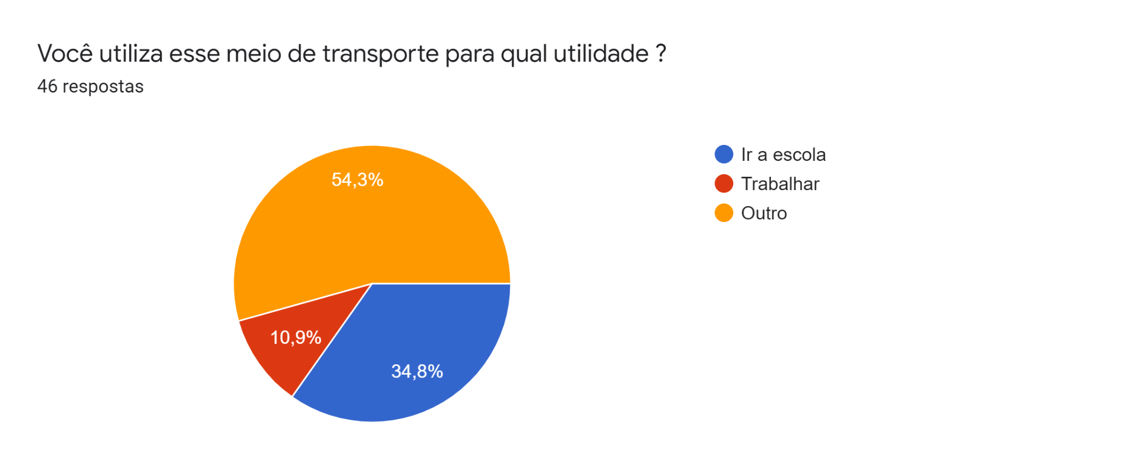

**Fonte:** Elaborado pelos autores, 2022.

No gráfico acima se obteve respostas positivas, pois todos os participantes da pesquisa utilizam um transporte público para suas atividades (escola, trabalho e outra atividade).

**Figura 2**- Passagem do transporte

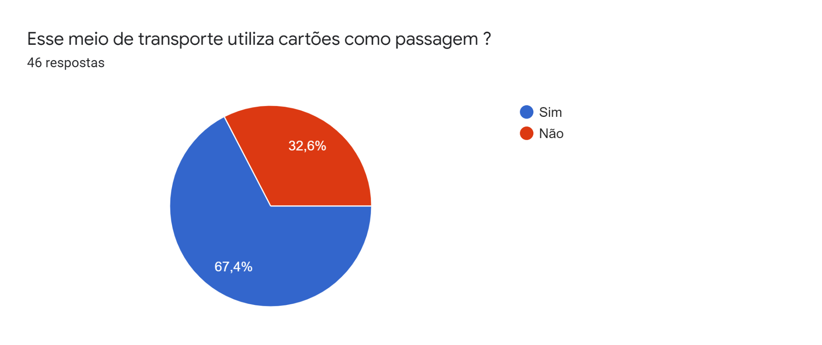

**Fonte:** Elaborado pelos autores, 2022.

No gráfico acima obtivemos o resultado esperado, pois quase todos os participantes da pesquisa (67,4%) confirmaram que esses meios de transporte utilizam cartões como passagem

**Figura 3**- Opinião sobre o sistema

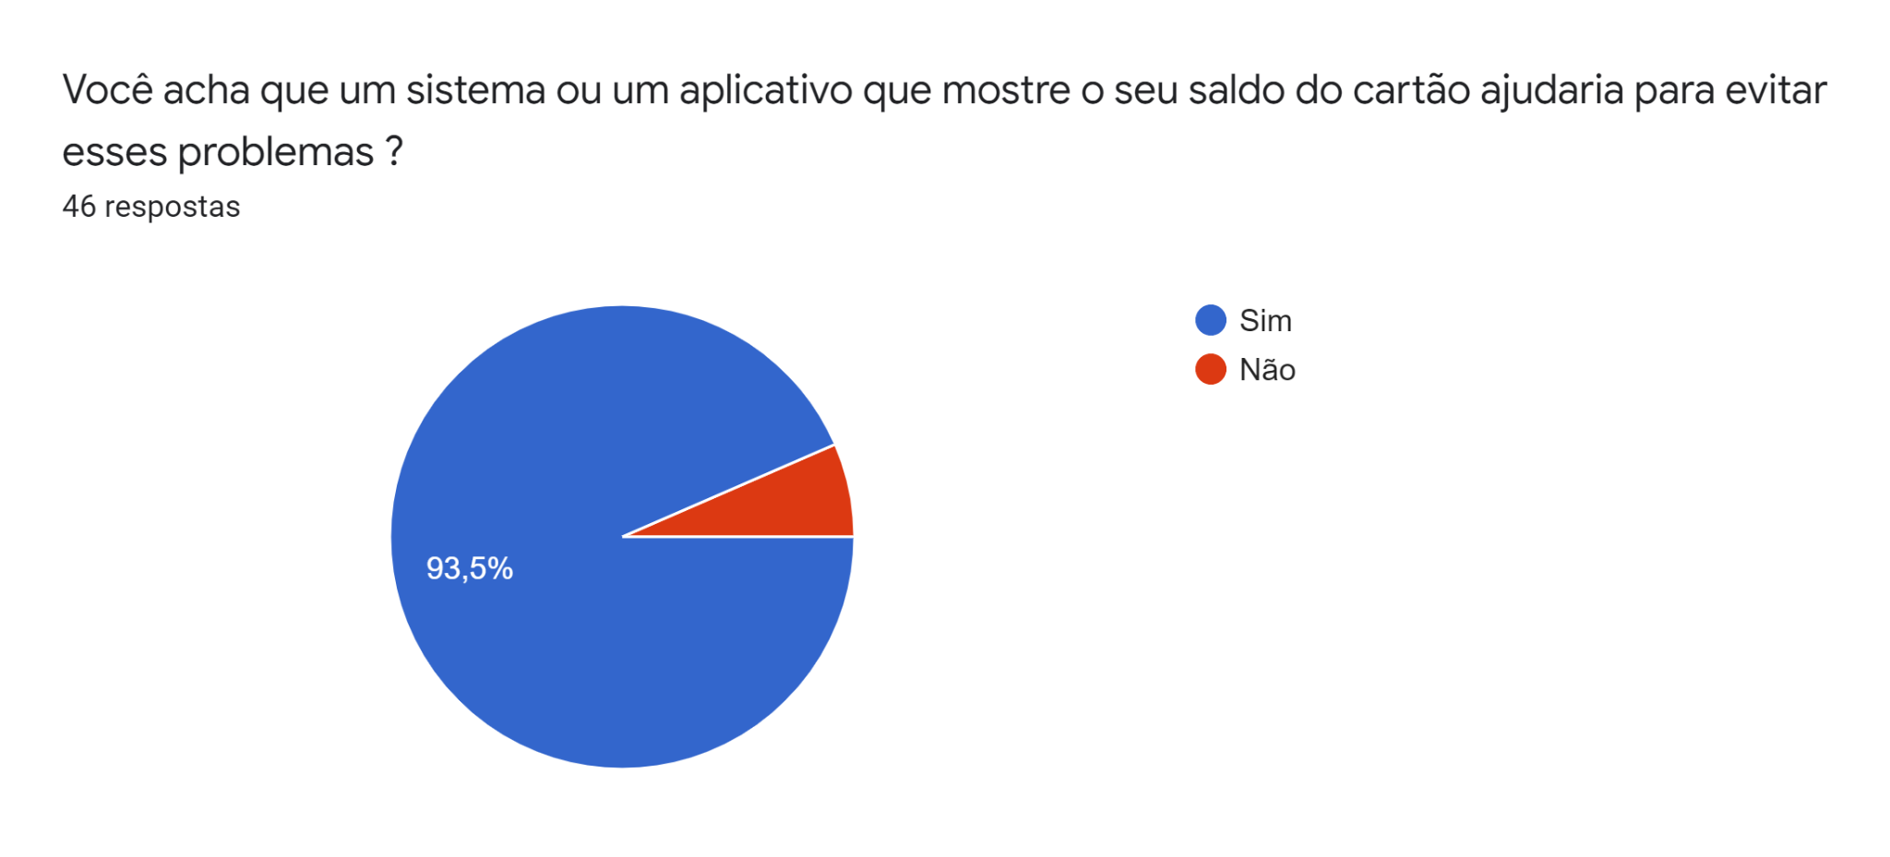

**Fonte:** Elaborado pelos autores, 2022.

No gráfico acima se obteve respostas muito positivas, pois quase todos os participantes da pesquisa (93,5%) concordam com o desenvolvimento de um sistema para facilitar o uso dos meios de transporte e das passagens.

**Sugestões**

Em geral, de todas as sugestões, a grande maioria indicou a implementação de um novo detalhe, além de poder ser consultado o saldo do cartão, de poder fazer recarga a partir do sistema.

**4. Aplicação WEB do sistema**

**4.1 Páginas do sistema**

**Figura 1**- Página de Login

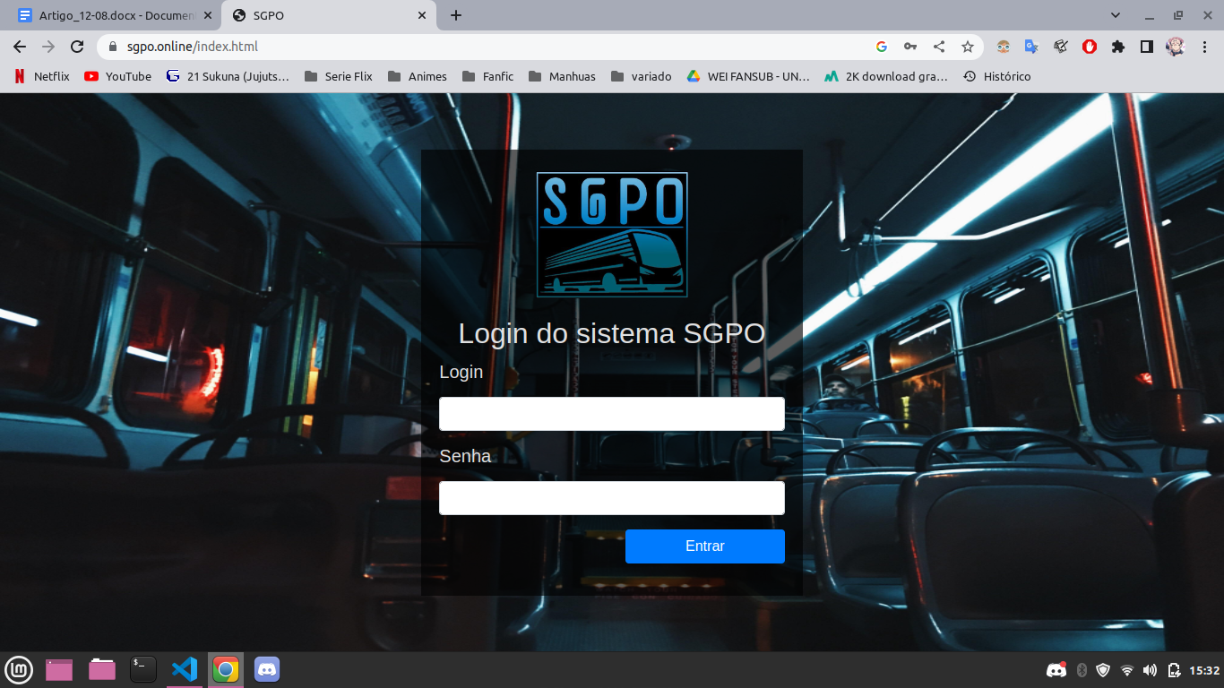

**Fonte:** Elaborado pelos autores, 2022.

O login e a senha serão fornecidos ao usuário pelo administrador, o administrador adiciona os usuários e no cadastro de usuários ele informa se o usuário cadastrado é apenas um usuário ou um administrador.

**Figura 2**- Alerta de confirmação

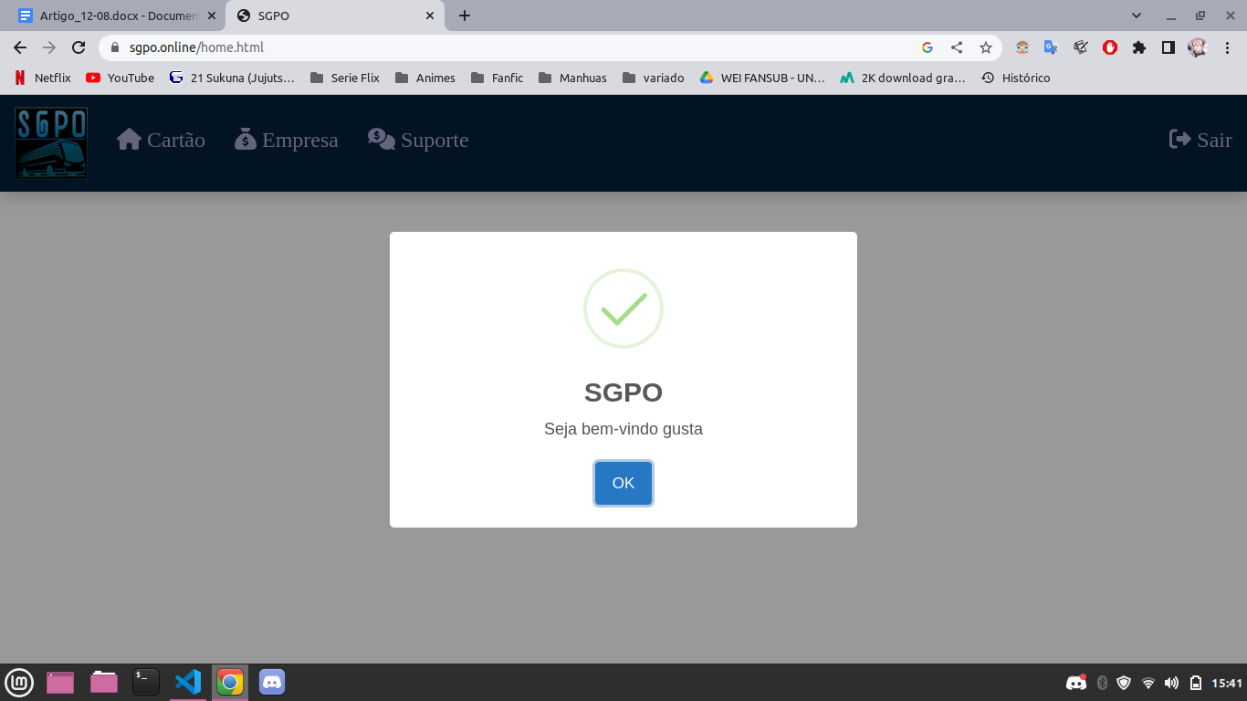

**Fonte:** Elaborado pelos autores, 2022.

Ao entrar no sistema como usuário será exibida uma página com os possíveis destinos dos usuários:

**Figura 3**- Página Inicial dos Usuários

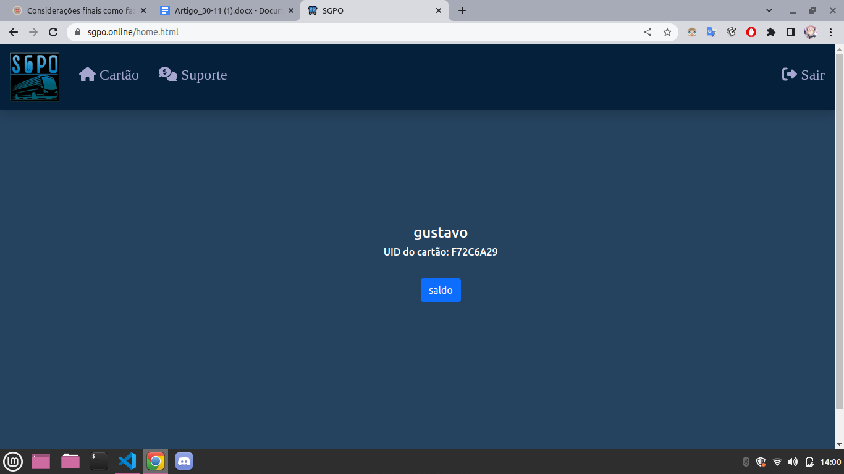

**Fonte:** Elaborado pelos autores, 2022.

A diferenciação do login está sendo feita através dos seguintes códigos:

**Figura 4**- Código de diferenciação de login

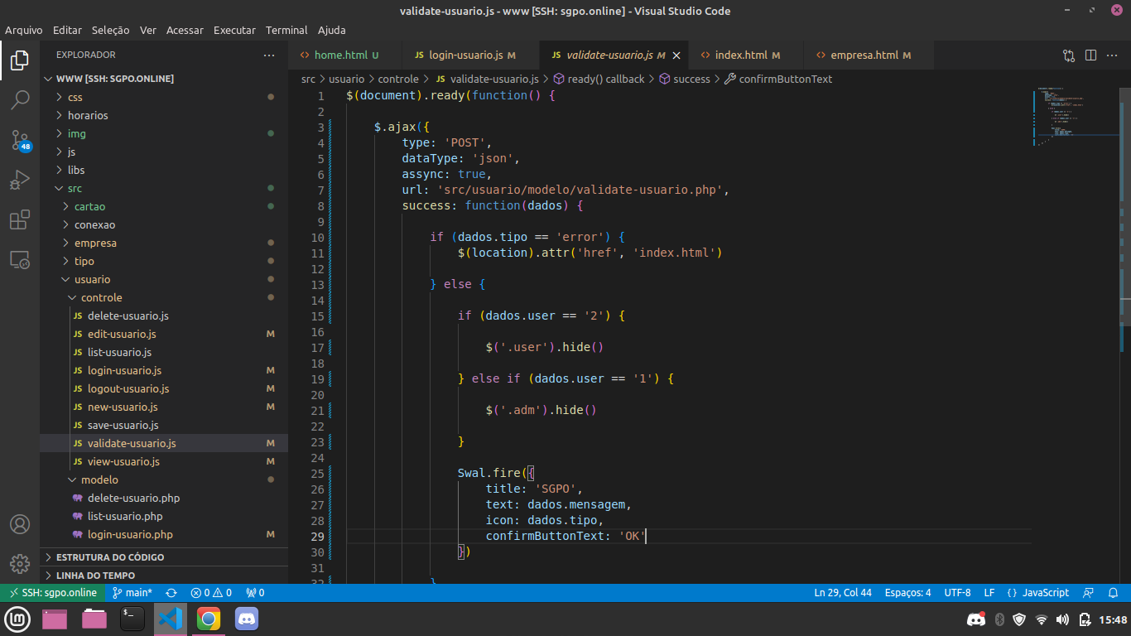

**Fonte:** Elaborado pelos autores, 2022.

**Figura 5**- Navbar que diferencia os usuários

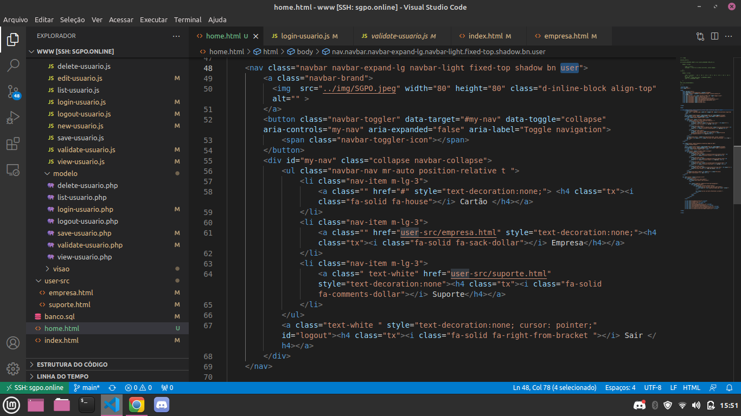

**Fonte:** Elaborado pelos autores, 2022.

Para que a diferenciação ocorra a class “user” foi adicionada, portanto o usuário verá apenas a página com os destinos possíveis a ele e o mesmo vem a ocorrer com o administrador que verá sua própria página de destinos,

**Figura 6**- Página de Suporte

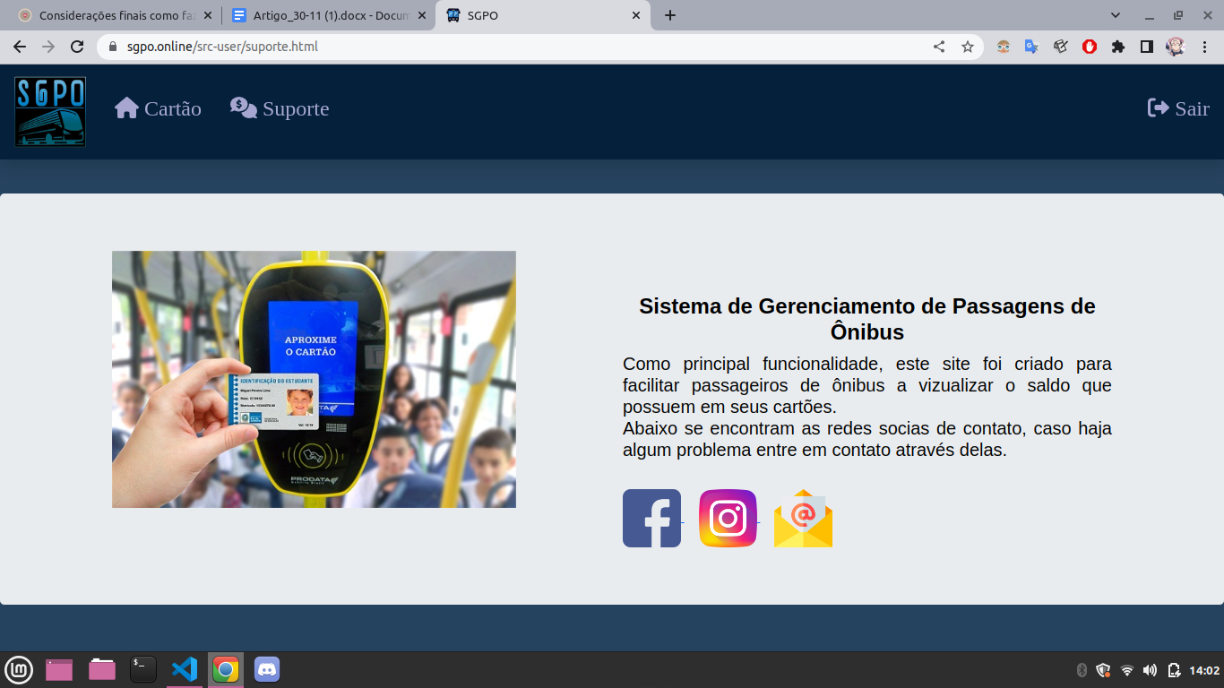

**Fonte:** Elaborado pelos autores, 2022.

A tela de suporte tem como funcionalidade informar aos usuários a razão pelo qual o sistema foi criado e exibir maneiras de contato caso ocorra algum erro na utilização do sistema.

**Figura 7**- Página de gerenciamento de usuários

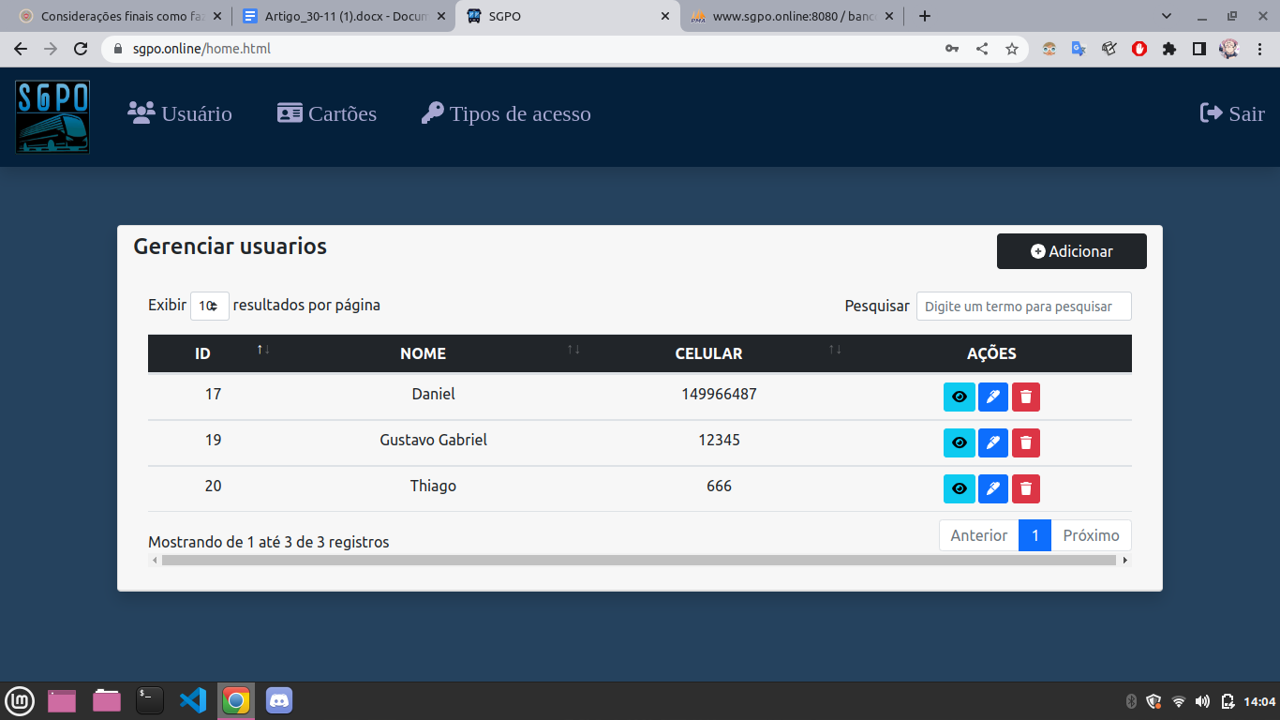

**Fonte:** Elaborado pelos autores, 2022.

Nesta página podemos ver os possíveis destinos do administrador.

O administrador na página Usuário pode adicionar, visualizar e cadastrar usuários, assim como pode excluir usuários e editar cadastro o cadastro dos usuários, além de poder visualizar todos os usuários cadastrados.

**Figura 8** - Página de gerenciar cartões

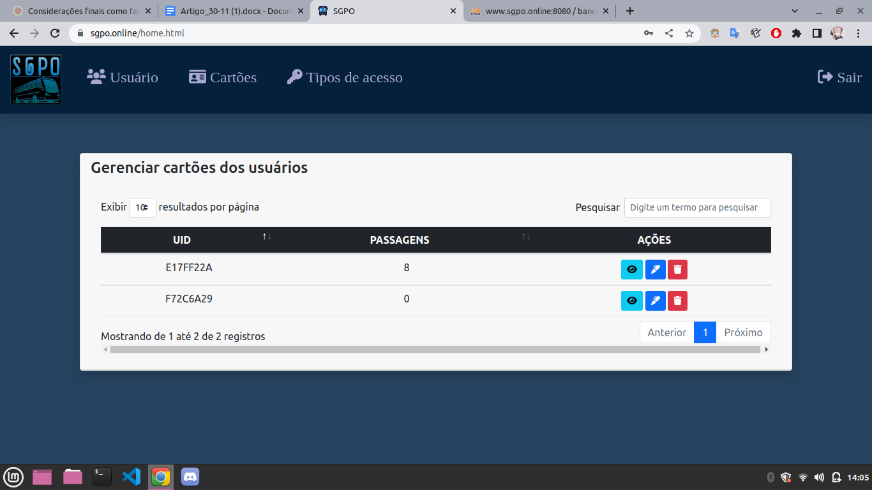

**Fonte:** Elaborado pelos autores, 2022.

Os cartões serão cadastrados pelo SP32 e exibidos nesta página, para que possa ocorrer a associação de cartoẽs e usuários.

**Figura 9**- Página de gerenciar tipos de usuarios

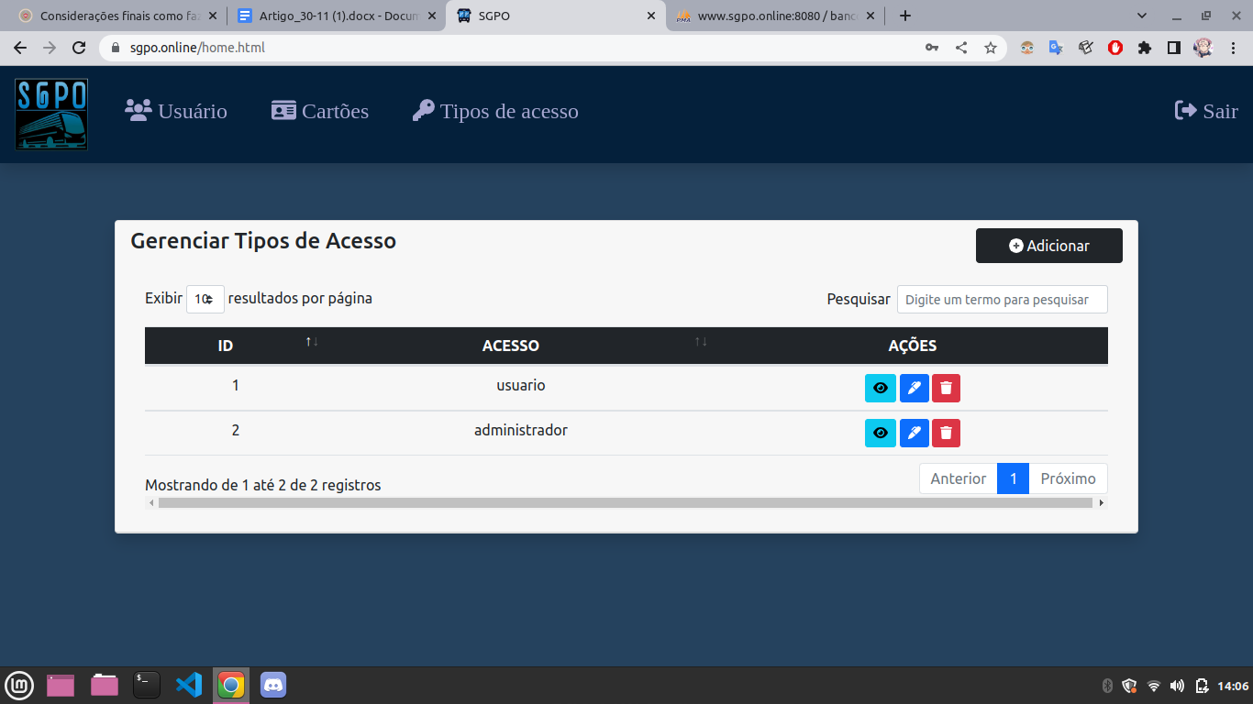

**Fonte:** Elaborado pelos autores, 2022.

O administrador adiciona a cada usuário um tipo de acesso, permitindo que ocorra a diferenciação de administrador e usuário.

**4.2 Funcionalidades do EPS 32**

A função do ESP 32 será de cadastrar os cartões e ler o saldo no cartão de acordo com a imagem em anexo.

O botão branco tem a função de reiniciar o sistema.

O botão azul lê o cartão e mostra a quantidade de passagens e caso o cartão já esteja cadastrado a LED verde se acende e as informações serão exibidas no LCD, porém caso o cartão não esteja cadastrado no banco não mostrará nada e a LED vermelha se acenderá.

O botão vermelho tem a funcionalidade de cadastrar cartões, se o cartão não estiver cadastrado no banco a LED verde acenderá e o cartão será cadastrado e caso o cartão já estiver cadastrado no banco a LED vermelha se acenderá informando que não foi possível cadastrar o cartão.

**5. Referências**

ALECRIM, E. **Telas LCD, OLED e AMOLED: as diferenças.** 2021. Disponível em: <https://www.infowester.com/lcd-oled-amoled.php> Acesso em: 24 jun. 2022.

ALMEIDA, R. **Introdução ao novo MySQL Workbench.** 2012. Disponível em: <https://www.devmedia.com.br/introducao-ao-novo-mysql-workbench/25939> Acesso em: 24 jun. 2022.

ALVES, G. F. O. **Você precisa saber o que é SQL!** 2022. Disponível em: <https://dicasdeprogramacao.com.br/o-que-e-sql/> Acesso em: 24 jun. 2022.

BARRO, B. B. **O Que São Frameworks e Quais os Mais Utilizados,**  mar 11, 2022. Disponível em: <https://www.hostinger.com.br/tutoriais/frameworks#Diferença entre Bibliotecas e Frameworks> Acesso em: 01 set. 2022.

Cisco. **O que é Wi-Fi?** - São Paulo. Disponível em: <https://www.cisco.com/c/pt_br/products/wireless/what-is-wifi.html> Acesso em: 24 jun. 2022.

**CURSO W3C ESCRITÓRIO BRASIL** - Massachusetts - W3School - 2011 - p. 5. Disponível em: <https://www.w3c.br/pub/Cursos/CursoCSS3/css-web.pdf> Acesso em: 24 jun. 2022.

CURTO CIRCUITO. **Placa DOIT ESP 32 - ESP 32-WROOM-32 D - WiFi / Bluetooth** - São Paulo. Disponível em: <https://www.curtocircuito.com.br/placa-doit-esp32-esp32-wroom-32d-wifi-bluetooth.html> Acesso em: 24 jun. 2022.

**Desenvolvendo com Docker** 2022. Disponível em: <https://www.docker.com/why-docker/> Acesso em: 29 set. 2022.

FLANAGAN, D. **JavaScript O guia Definitivo.** 6. Rio Grande do Sul: Bookman, 29 de agosto de 2012. ISBN-10 ‏ : ‎ 856583719X. Acesso em: 23 jun. 2022.

**Git - Fast version control.** 2021. Disponível em: <https://git-scm.com/> Acesso em: 29 sep. 2022.

HANASHIRO, A. **VS Code - O que é e por que você deve usar?** 2021. Disponível em: <https://www.treinaweb.com.br/blog/vs-code-o-que-e-e-por-que-voce-deve-usar> Acesso em: 23 jun. 2022.

I3C SOLUÇÕES. **Como funciona o RFID** - Santa Catarina. 2020. Disponível em: <https://i3csolucoes.com.br/como-funciona-o-rfid/#:~:text=O%20que%20%C3%A9%20o%20RFID&text=RFID%3A%20Radio%20Frequency%20Identification%2C%20ou,dados)%20que%20nele%20constam%20armazenados.> Acesso em: 24 jun. 2022.

**O que é Microsoft Azure?** 2022. Disponível em: <https://azure.microsoft.com/pt-br/> Acesso em: 29 set. 2022.

**New to MariaDB Server?** 2022. Disponível em: <https://mariadb.org/> Acesso em: 29 set. 2022.

**O que é computação em nuvem?** 2022. Disponível em: <https://azure.microsoft.com/pt-br/resources/cloud-computing-dictionary/what-is-cloud-computing/#benefits> Acesso em: 29 set. 2022.

RICARDO, J. **Introdução ao MySQL.** 2013. Disponível em: <https://www.devmedia.com.br/introducao-ao-mysql/27799> Acesso em: 24 jun. 2022.

SANTOS, R. **Introdução à programação orientada a objetos utilizando Java.** 2. Rio de Janeiro: GEN LTC, 23 de agosto de 2013. ISBN-10 ‏ : ‎ 8535274332. Acesso em: 23 jun. 2022.

SOUSA, F. **O que é e como funciona o Servidor Apache.** 2021. Disponível em: <https://www.tecmundo.com.br/produto/214913-funciona-o-servidor-apache.htm> Acesso em: 29 sep. 2022.

THOMSON, L. WELLING, L. **PHP e MySQL Desenvolvimento Web.** 3. São Paulo: Sams, 29 de setembro de 2004. ISBN-10 : ‎9780672326721. Acesso em: 23 jun. 2022.

LIMA, G. **Bootstrap - O que é, como e quando usar?** 2021. Disponível em: <https://www.alura.com.br/artigos/bootstrap> Acesso em: 24 jun. 2022.

LONGEN, S. A. **O que é HTML? Guia Básico para Iniciantes.** 2022. Disponível em: <https://www.hostinger.com.br/tutoriais/o-que-e-html-conceitos-basicos> Acesso em: 24 jun. 2022.

LOSSIO, R. **O que é e para que serve o XAMPP?** 2019. Disponível em: <https://oraculoti.com.br/2019/07/01/o-que-e-e-para-que-serve-o-xampp/> Acesso em: 24 jun. 2022.

**6. Considerações finais**

Passageiros de ônibus com cartões recarregáveis não possuem uma forma de visualizar o saldo que possuem em seus cartões de embarque, portanto foi decidido pelo grupo criar um site para que este passageiro possa visualizar seu saldo.

O objetivo foi definido após pesquisas e entrevistas realizadas com passageiros de ônibus, foi relatado que tiveram problemas no embarque por não ter saldo no cartão e não terem conhecimento disso, de acordo com grande maioria dos entrevistados a criação de um site facilitará o uso do transporte.

O principal objetivo do sistema foi concluído, porém como um objetivo secundário a criação de uma página informativa de empresas e seus horários não foi concluída e ficará como um projeto futuro.

**7. Anexo do ESP 32**

